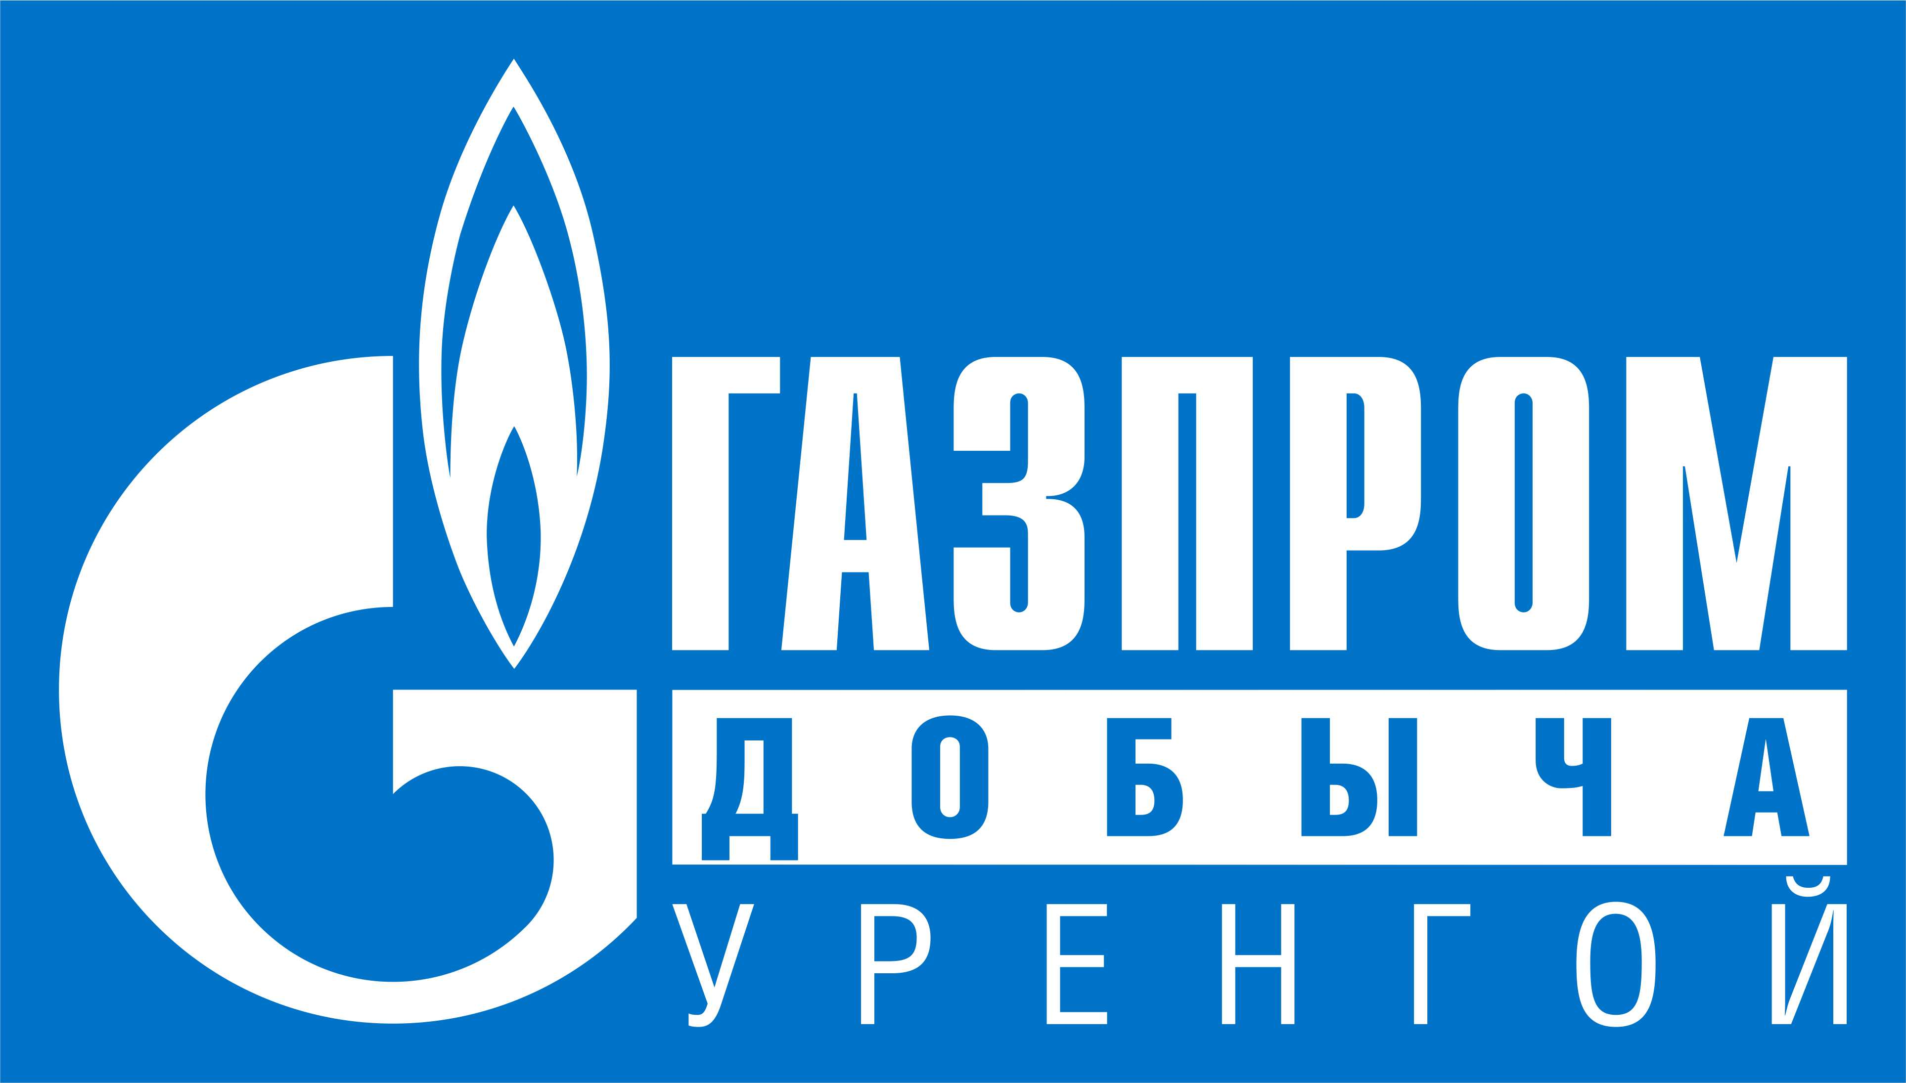 ** ОФИЦИАЛЬНЫЙ ПРОТОКОЛ МАТЧА** 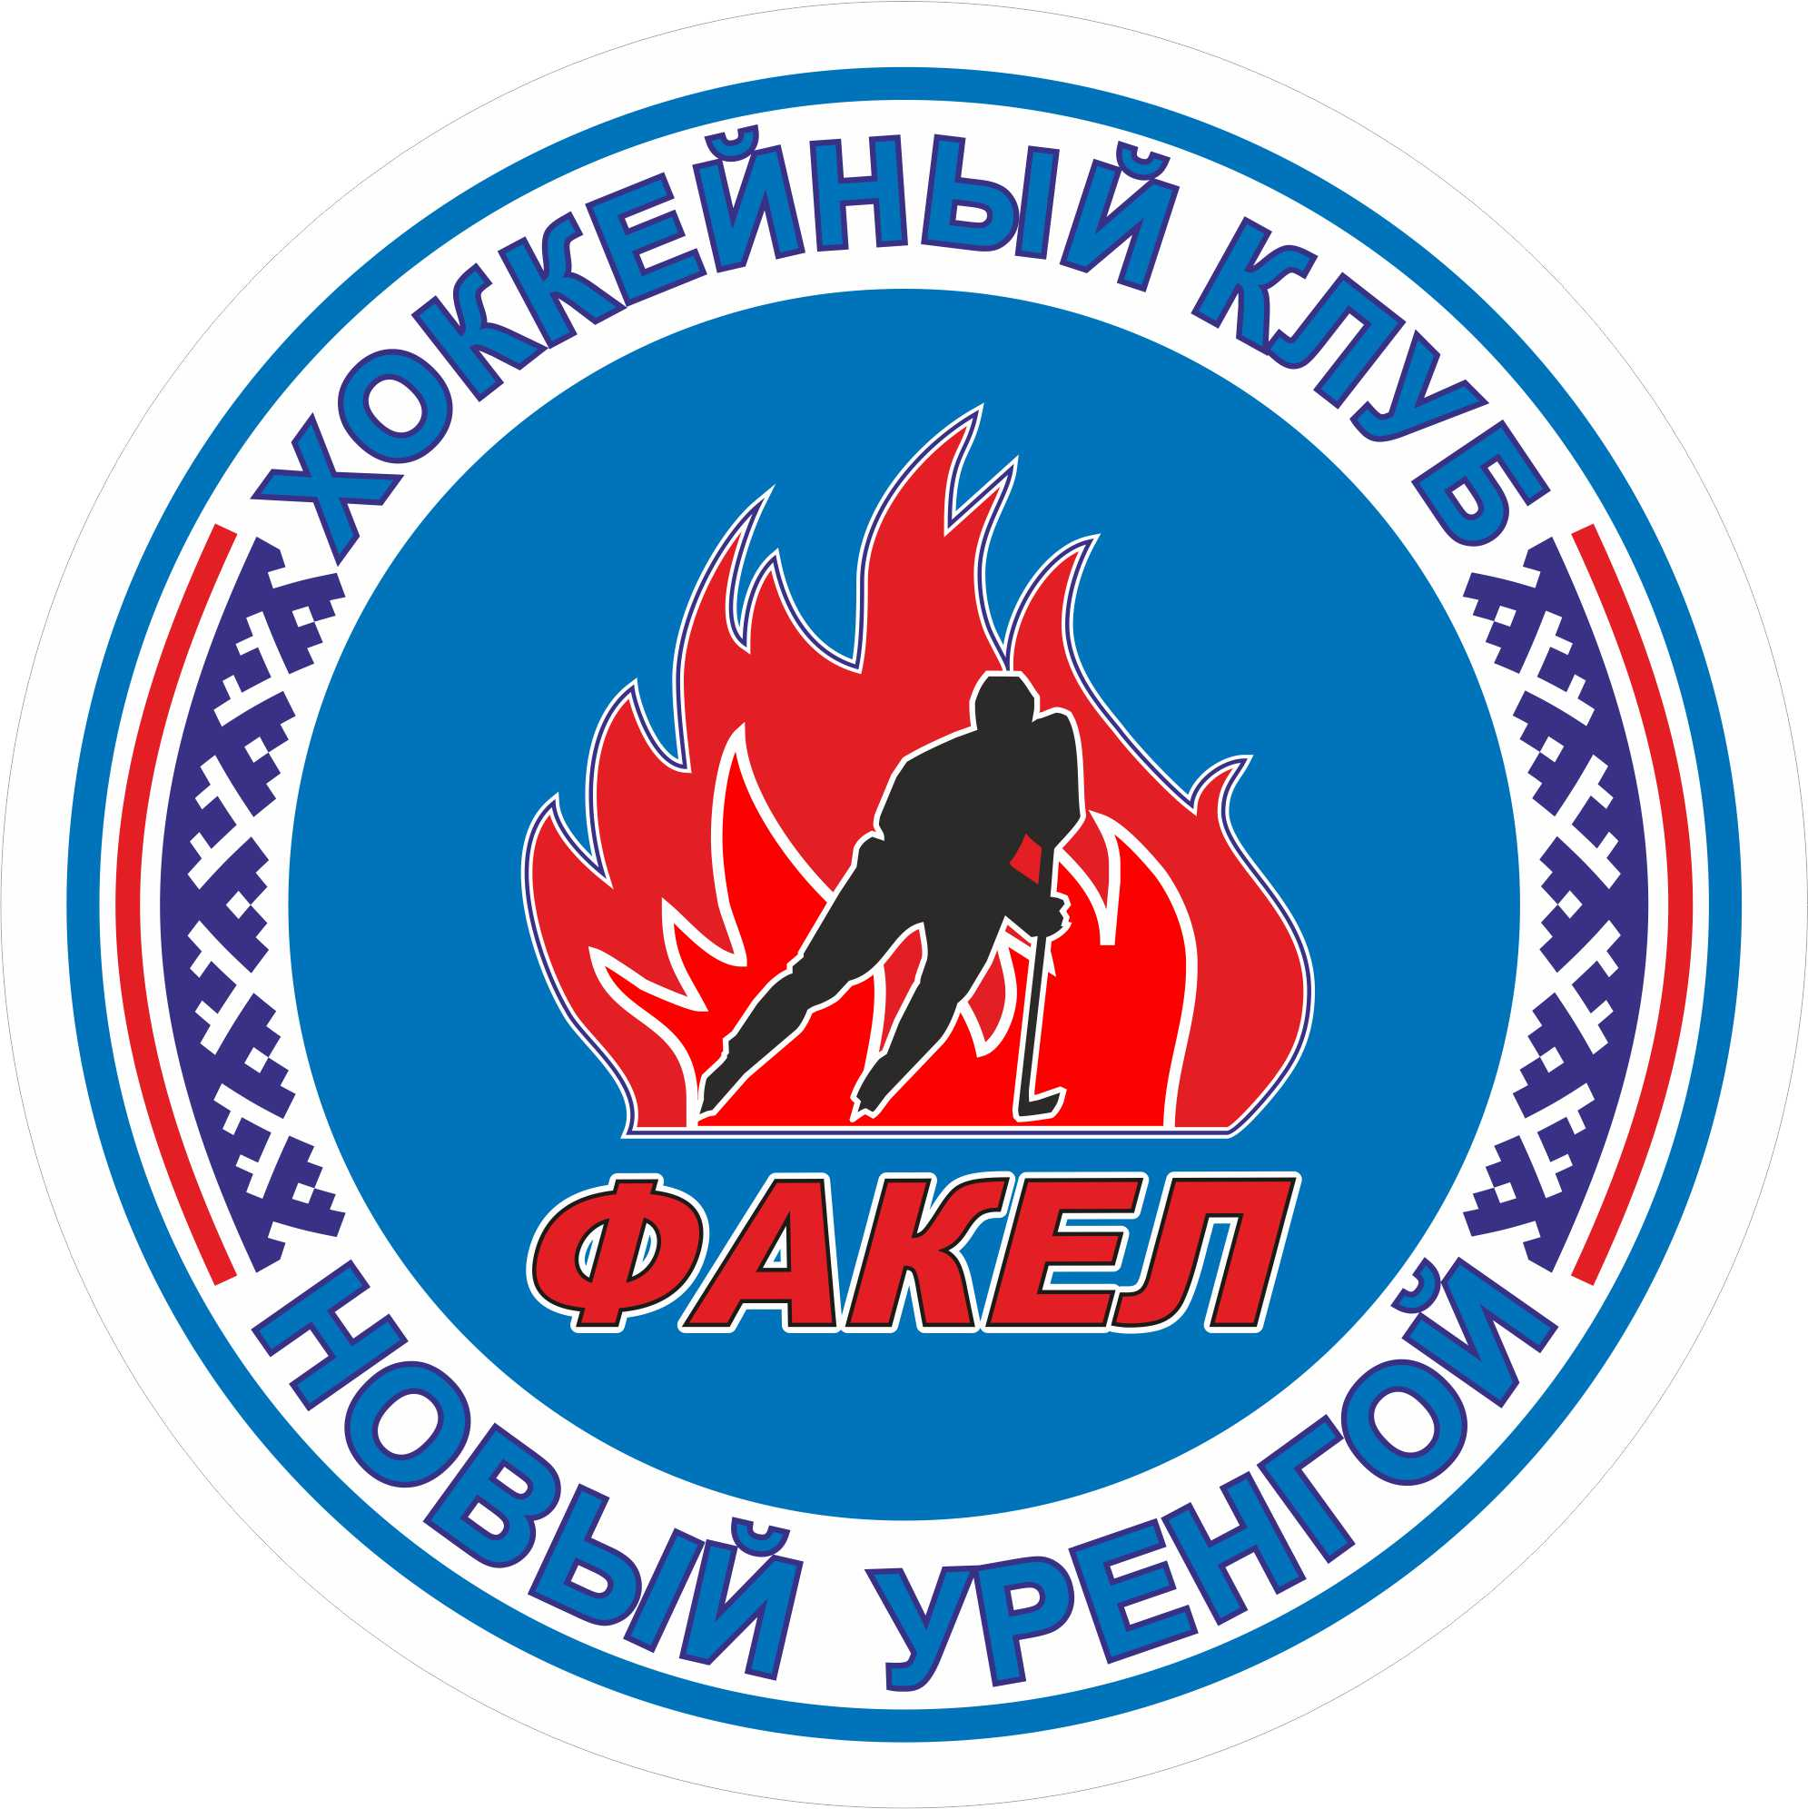

|  |  |  |  |  |  |  |  |  |
| --- | --- | --- | --- | --- | --- | --- | --- | --- |
| **Чемпионат по хоккею с шайбой на кубок ООО «Газпром добыча Уренгой» между филиалами общества** | | | | | Дата | 01.11.2019г. | Игра № | 4 |
| Место проведения | Город | **Новый Уренгой** | Арена | **Спортивный комплекс «ФАКЕЛ»** | Время | 19ч.00м. | Зрители | 100 |

|  |  |  |  |  |  |  |  |  |  |  |  |  |  |  |  |  |  |  |  |  |  |  |  |
| --- | --- | --- | --- | --- | --- | --- | --- | --- | --- | --- | --- | --- | --- | --- | --- | --- | --- | --- | --- | --- | --- | --- | --- |
| **«А» ХК «Газпром добыча Надым »** | | | | | | Взятие ворот | | | | | | | | Удаления | | | | | | | | | |
| № | Фамилия Имя | | (К/А) | Поз. | Игр. | # | Время | | Г | | А 1 | А 2 | ИС | Время | | № | | Мин | Нарушение | Начало | | Окончание | |
| 1 | Дернов Евгений | |  | Вр |  | 1 | 45 | 31 | **17** | **18** | |  |  | 24 | 13 | | **3** | 2 | подн | 24 | 13 | 25 | 54 |
| 30 | Курика Дмитрий | |  | Вр |  |  |  |  |  |  | |  |  | 28 | 20 | | **3** | 2 | неп.атк | 28 | 20 | 28 | 59 |
| 2 | Дубейко Олег | |  |  |  |  |  |  |  |  | |  |  | 57 | 34 | | **13** | 2 | подн | 57 | 34 | 59 | 34 |
| 3 | Стоколоса Иван | |  |  |  |  |  |  |  |  | |  |  |  |  | |  |  |  |  |  |  |  |
| 4 | Власов Алексей | |  |  |  |  |  |  |  |  | |  |  |  |  | |  |  |  |  |  |  |  |
| 5 | Дерюгин Артём | |  |  |  |  |  |  |  |  | |  |  |  |  | |  |  |  |  |  |  |  |
| 6 | Моисеенко Генадий | |  |  |  |  |  |  |  |  | |  |  |  |  | |  |  |  |  |  |  |  |
| 7 | Сотников Михаил | |  |  |  |  |  |  |  |  | |  |  |  |  | |  |  |  |  |  |  |  |
| 8 | Лобуренко Руслан | |  |  |  |  |  |  |  |  | |  |  |  |  | |  |  |  |  |  |  |  |
| 9 | Кузнецов Евгений | |  |  |  |  |  |  |  |  | |  |  |  |  | |  |  |  |  |  |  |  |
| 12 | Левчук Константин | |  |  |  |  |  |  |  |  | |  |  |  |  | |  |  |  |  |  |  |  |
| 13 | Овчинников Антон | | А |  |  |  |  |  |  |  | |  |  |  |  | |  |  |  |  |  |  |  |
| 14 | Климченко Олег | | А |  |  |  |  |  |  |  | |  |  |  |  | |  |  |  |  |  |  |  |
| 16 | Запивахин Сергей | | К |  |  |  |  |  |  |  | |  |  |  |  | |  |  |  |  |  |  |  |
| 17 | Садыков Тимурчан | |  |  |  |  |  |  |  |  | |  |  |  |  | |  |  |  |  |  |  |  |
| 18 | Печерский Сергей | |  |  |  |  |  |  |  |  | |  |  |  |  | |  |  |  |  |  |  |  |
| 20 | Окунев Алексей | |  |  |  |  |  |  |  |  | |  |  |  |  | |  |  |  |  |  |  |  |
|  |  | |  |  |  |  |  |  |  |  | |  |  |  |  | |  |  |  |  |  |  |  |
|  |  | |  |  |  |  |  |  |  |  | |  |  |  |  | |  |  |  |  |  |  |  |
|  |  | |  |  |  |  |  |  |  |  | |  |  |  |  | |  |  |  |  |  |  |  |
|  |  | |  |  |  |  |  |  |  |  | |  |  |  |  | |  |  |  |  |  |  |  |
|  |  | |  |  |  |  |  |  |  |  | |  |  |  |  | |  |  |  |  |  |  |  |
| Главный тренер: Скоков Павел | | Тренер: | | | | Нач. команды: | | | | | | | | | | | | | *подпись* | | | | |

|  |  |  |  |  |  |  |  |  |  |  |  |  |  |  |  |  |  |  |  |  |  |  |  |
| --- | --- | --- | --- | --- | --- | --- | --- | --- | --- | --- | --- | --- | --- | --- | --- | --- | --- | --- | --- | --- | --- | --- | --- |
| **«Б» ХК «Газодобытчик »** | | | | | | Взятие ворот | | | | | | | | Удаления | | | | | | | | | |
| № | Фамилия Имя | | (К/А) | Поз. | Игр. | # | Время | | Г | | А 1 | А 2 | ИС | Время | | № | | Мин | Нарушение | Начало | | Окончание | |
| 39 | Галямов Олег | |  | Вр |  | 1 | 02 | 30 | **14** | **49** | | **4** |  | 36 | 57 | | **47** | 2 | задерж | 36 | 57 | 38 | 57 |
| 34 | Ткаченко Станислав | |  | Вр |  | 2 | 03 | 40 | **22** | **84** | |  |  |  |  | |  |  |  |  |  |  |  |
| 4 | Мухин Богдан | |  | Зщ |  | 3 | 07 | 36 | **69** | **96** | |  |  |  |  | |  |  |  |  |  |  |  |
| 14 | Хамзин Байкал | |  | Нп |  | 4 | 25 | 54 | **47** | **22** | | **16** | **+1** |  |  | |  |  |  |  |  |  |  |
| 15 | Жданов Александр | |  | Зщ |  | 5 | 26 | 24 | **69** | **22** | | **93** |  |  |  | |  |  |  |  |  |  |  |
| 16 | Шевченко Максим | |  | Нп |  | 6 | 28 | 59 | **22** | **69** | | **96** | **+1** |  |  | |  |  |  |  |  |  |  |
| 18 | Куртев Антон | |  | Нп |  | 7 | 35 | 27 | **4** | **96** | | **69** |  |  |  | |  |  |  |  |  |  |  |
| 19 | Кондратьев Антон | |  | Нп |  | 8 | 38 | 40 | **69** | **93** | |  |  |  |  | |  |  |  |  |  |  |  |
| 22 | Попеску Владимир | |  | Зщ |  | 9 | 40 | 21 | **22** | **19** | |  |  |  |  | |  |  |  |  |  |  |  |
| 46 | Сафиулин Артур | |  | Нп |  | 10 | 44 | 37 | **46** | **99** | | **18** |  |  |  | |  |  |  |  |  |  |  |
| 47 | Мокан Дмитрий | |  | Нп |  | 11 | 49 | 36 | **22** | **84** | | **18** |  |  |  | |  |  |  |  |  |  |  |
| 49 | Колосовский Виль | |  | Нп |  | 12 | 52 | 31 | **69** | **22** | |  |  |  |  | |  |  |  |  |  |  |  |
| 69 | Газукин Никита | |  | Нп |  | 13 | 55 | 07 | **47** | **22** | |  |  |  |  | |  |  |  |  |  |  |  |
| 79 | Хайруллин Ленар | |  | Зщ |  | 14 | 56 | 22 | **47** | **22** | |  |  |  |  | |  |  |  |  |  |  |  |
| 84 | Курдюмов Семен | |  | Зщ |  |  |  |  |  |  | |  |  |  |  | |  |  |  |  |  |  |  |
| 93 | Яковлев Денис | |  | Нп |  |  |  |  |  |  | |  |  |  |  | |  |  |  |  |  |  |  |
| 96 | Дятленко Егор | |  | Нп |  |  |  |  |  |  | |  |  |  |  | |  |  |  |  |  |  |  |
| 99 | Ивасюк Роман | |  | Нп |  |  |  |  |  |  | |  |  |  |  | |  |  |  |  |  |  |  |
| 39 | Галямов Олег | |  | Вр |  |  |  |  |  |  | |  |  |  |  | |  |  |  |  |  |  |  |
|  |  | |  |  |  |  |  |  |  |  | |  |  |  |  | |  |  |  |  |  |  |  |
|  |  | |  |  |  |  |  |  |  |  | |  |  |  |  | |  |  |  |  |  |  |  |
|  |  | |  |  |  |  |  |  |  |  | |  |  |  |  | |  |  |  |  |  |  |  |
| Главный тренер: Кадочников Андрей | | Тренер: | | | | Нач. команды: | | | | | | | | | | | | | *подпись* | | | | |

|  |  |  |  |  |  |  |  |  |  |  |  |  |  |  |  |  |  |  |  |  |  |  |  |  |
| --- | --- | --- | --- | --- | --- | --- | --- | --- | --- | --- | --- | --- | --- | --- | --- | --- | --- | --- | --- | --- | --- | --- | --- | --- |
| Броски для определения победителя | | | | | Время игры вратарей | | | | | Результат по периодам | | | 1 | 2 | 3 | | ОТ | БП | | Общ. | Время матча | | | |
| «А» | «Б» | Вр «А» | Вр «Б» | Результат | Время | | «А» | | «Б » | Взятие  ворот | | «А» | 0 | 0 | 1 | | - | - | | 1 | Начало | | 19 | 00 |
|  |  |  |  |  | 00 | 00 | **1** | | **39** | «Б» | 3 | 5 | 6 | | - | - | | 14 | Окончание | | 21 | 45 |
|  |  |  |  |  | 20 | 00 | **1** | | **39** | Штрафное  время | | «А» | 0 | 4 | 2 | | - | - | | 6 | Тайм-аут «А» | |  |  |
|  |  |  |  |  | 31 | 30 | **1** | | **34** | «Б» | 0 | 2 | 0 | | - | - | | 2 | Тайм-аут «Б» | |  |  |
|  |  |  |  |  | 40 | 00 | **1** | | **34** | Судьи при  оштрафованных игроках | | | Зенков А. | | | | | Секретарь | | | Шумко А.Н. | | | |
|  |  |  |  |  | 60 | 00 | **1** | | **34** |  | | | | | *подпись* | | | | | | |
|  |  |  |  |  |  |  |  | |  | Судья времени матча | | | Шумко П. | | | | |
|  |  |  |  |  |  |  |  | |  | Информатор | | |  | | | | |
|  | | | | | | | | | | | | | | | | | | | | | | | | |
| Главный судья | | Бокарев В. | | | | | | Линейный судья | | |  | | | | | Судья видео повторов | | |  | | | | | |
| Главный судья | | Зубанов Е. | | | | | | Линейный судья | | |  | | | | | Инспектор | | |  | | | | | |
| Лучший игрок | | Садыков Т. №17 | | | | | | Лучший игрок | | | Мокан Д. №47 | | | | | Замечания на обороте | | | | | | Да | | |